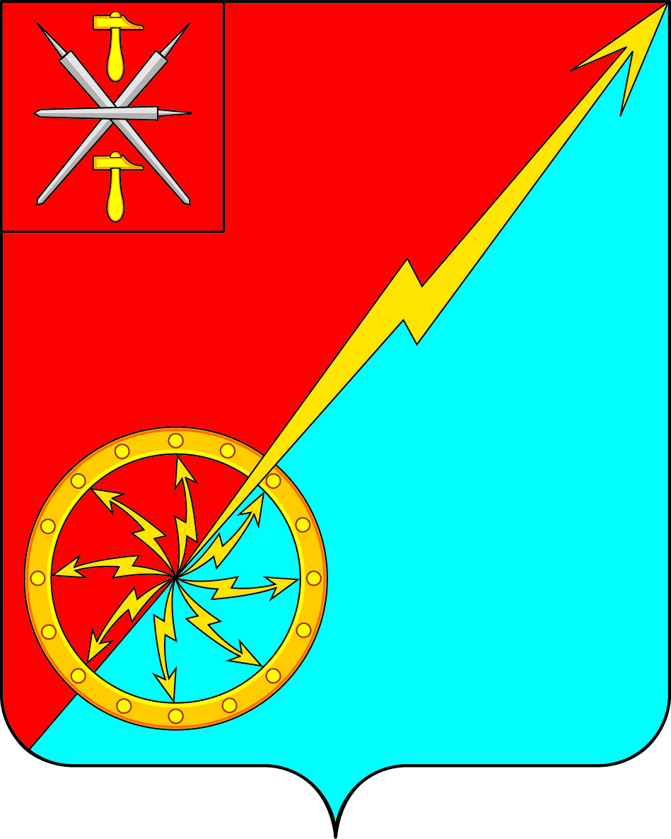

Российская Федерация Щекинский район Тульской области
Администрация муниципального образования город Советск Щекинского района

ПОСТАНОВЛЕНИЕ

06.02. 2018г. | № 2-26
О внесении изменений в постановление администрации муниципального образования город Советск Щекинского от 06 мая 2014года №5-48 «О комиссии по соблюдению требований к служебному поведению муниципальных служащих и урегулированию конфликта интересов администрации муниципального образования город Советск Щекинского района».

В соответствии с Федеральным законом от 06.10.2003 N 131-ФЗ «Об общих принципах организации местного самоуправления в Российской Федерации», в целях реализации Федеральных законов от 25.12.2008 N 273-ФЗ «О противодействии коррупции», от 02.03.2007 N 25-ФЗ «О муниципальной службе в Российской Федерации», Указа Президента Российской Федерации от 19.05.2008 N 815 «О мерах по противодействию коррупции», Указа Президента Российской Федерации от 01.07.2010 N 821 «О комиссиях по соблюдению требований к служебному поведению федеральных государственных служащих и урегулированию конфликта интересов», Закона Тульской области от 12.11.2008 N 1108-ЗТО «Об отдельных мерах по противодействию коррупции в Тульской области», Постановления губернатора Тульской области от 22 августа 2008 года N 44-пг «О совете при губернаторе Тульской области по противодействию коррупции», на основании Устава муниципального образования город Советск Щекинского района администрация муниципального образования город Советск Щекинского района ПОСТАНОВЛЯЕТ:
1.Внести изменения в приложение 2 к постановлению администрации муниципального образования город Советск Щекинского района от 06 мая 2014года №5-48 «О комиссии по соблюдению требований к служебному поведению муниципальных служащих и урегулированию конфликта интересов администрации муниципального образования город Советск Щекинского района», дополнив его пунктом 20.1 следующего содержания:
«20.1 Мотивированные заключения, предусмотренные пунктами 16,18 и 19 настоящего Положения, должны содержать:
а) информацию, изложенную в обращениях или уведомлениях, указанных в абзацах втором и четвертом подпункта «б» и подпункте «д» пункта 15 настоящего Положения;
б) информацию, полученную от государственных органов, органов, органов местного самоуправления и заинтересованных организаций на основании запросов;
в) мотивированный вывод по результатам предварительного рассмотрения обращений и уведомлений, указанных в абзацах втором и четвертом подпункта «б» и подпункте «д» пункта 15 настоящего Положения, а также рекомендации для принятия одного из решений в соответствии с пунктами30,33,35 настоящего Положения или иного решения».
2. Постановление обнародовать путем размещения на официальном сайте муниципального образования город Советск Щекинский район и на информационном стенде администрации муниципального образования город Советск Щекинского района по адресу: Тульская область, Щекинский район, г.Советск, пл. Советов, д. 1.
3. Постановление вступает в силу со дня официального обнародования и распространяется со дня обнародования.

Глава администрации муниципального образования
город Советск Щекинского района Н.В.Мясоедов

